

公民、经济与社会（中一至中三）
支援教材
中一



单元1.2人际关系与社会共融
第一部分：
提升家庭凝聚力
教育局
课程发展处
个人、社会及人文教育组
简介

- 「公民、经济与社会（中一至中三）支援教材」涵盖个人、社会及人文教育学习领域范畴一、五及六的必须学习内容，支援学校施教公民、经济与社会课程。
- 教材提供多元化的学习活动，让学生学习知识和明白概念、发展技能及培养正确的价值观和态度，并附有教学指引及活动建议供教师参考。教材亦同时提供阅读材料，提升学生阅读兴趣。
- 此中一级教材「单元1.2 人际关系与社会共融 第一部分：提升家庭凝聚力」是教育局课程发展处个人、社会及人文教育组委托香港公开大学教育及语文学院发展的学与教材料。

单元1.2人际关系与社会共融
第一部分：提升家庭凝聚力

目录

教学设计
第一及二课节 家庭对人生的重要性及家庭冲突的成因 | 页4
第三及四课节 家庭沟通的重要性及化解家庭冲突技巧 | 页6
学习活动
工作纸一：家庭对个人成长的重要性 | 页9
工作纸二：家庭冲突的成因 | 页15
工作纸三：提升家庭凝聚力（一）：家庭角色、责任与承担 | 页21
工作纸四：提升家庭凝聚力（二）：正向沟通 | 页29
工作纸五：提升家庭凝聚力（三）：化解家庭冲突的策略 | 页36
趣味悦读
教导有方 | 页45
参考资料 | 页47

教学设计：
课题： | 提升家庭凝聚力
课节： | 4节
学习目标： | - 了解家庭对个人成长的重要性  - 家庭成员的角色、个人对家庭的责任及承担  - 家庭冲突的成因及处理方法  - 沟通对家庭关系的重要性  - 提升家庭凝聚力
第一及二课节（家庭对人生的重要性及家庭冲突的成因）
课前准备： | 学生于课前预习工作纸一至二，并完成相关活动。
 |  | 建议课时
探究步骤： | - 课堂导入：教师请学生分享工作纸一「活动一：看图识字」的答案，然后透过简单说明不同字的组成及由来，带出屋子里装着不同的东西不单只有文字上的表层意义，当中亦蕴含「家庭」的意义。 | 10分钟
探究步骤： | - 互动教学：  - 教师讲解︰简介工作纸一「活动二︰家庭的功能」的内容，引导学生明白家庭的重要性及思考家庭对我们的影响。  - 全班讨论：教师请学生分享工作纸一「活动二：家庭的功能」的答案；亦可挑选某些家庭功能，邀请学生分享故事，如心情低落时家人的反应是如何、平日的家庭娱乐是什么等。  - 教师综合解说：教师综合解说并向学生提问：  - 家庭对我们重要吗?  借着以上综合解说及提问，引入下一部分的教学。 | 20分钟
探究步骤： | - 互动教学：  - 教师讲解︰简介工作纸二「家庭冲突的成因」的内容，讲解不同范畴可引发的冲突例子，引导学生明白家庭容易出现各种冲突，并思考当中的成因。  - 教师讲解︰简介工作纸二「活动一：冲突成因从何来？」的内容，引导学生理解冲突有很多起因，唯沟通失效是当中的主要根源。  - 全班讨论︰邀请学生分享他们认为最容易引发与家人冲突的成因及个人经验，深化冲突的普遍性及影响力，以及带出沟通的重要。  - 小结：鼓励学生多察觉家人冲突的成因，并作出以下反思：  - 你与家人冲突时，大多会产生正面还是负面情绪？  - 你当时如果坦承自己的想法，你认为结果会否不一样？ | 25分钟
探究步骤： | - 互动教学：  - 教师讲解︰简介工作纸二「活动二：家庭冲突一定是不好的吗？」的内容，带出冲突同时具有正面及反面的影响，并非单纯是危机。  - 小组讨论︰学生四人一组，就工作纸二活动二提出冲突为家庭关系带来的正面与负面影响，进行讨论及分类。  - 小组汇报及全班讨论︰邀请各组汇报，藉由不同组别的讨论结果、教师及同侪的提问和反思，帮助学生了解冲突亦可以为我们带来正面的影响。 | 20分钟
 | - 课堂总结：  - 总结第一及第二课节的学习重点。  - 鼓励学生反思家庭对人生的重要性，并了解冲突的成因及对家庭关系的影响。 | 5分钟
延伸活动： | 学生在课后阅读附录一「知多一点点：家庭是什么？」。
学与教资源： | 工作纸一及二；附录一

第三及四课节（家庭沟通的重要性及化解家庭冲突技巧）
课前准备： | 学生于课前完成工作纸三至五，并完成相关活动。
 |  | 建议课时
探究步骤： | - 课堂导入及重点重温：  扼要重温第一及第二课节的学习重点。 | 10分钟
探究步骤： | - 互动教学：  - 教师讲解：简介工作纸三「提升家庭凝聚力（一）︰家庭角色、责任与承担」内容，引导学生明白家庭是各个成员共同建立的， 需要每人承担不同的角色及责任才能维持凝聚力。  - 小组讨论︰学生四人一组，就工作纸三「活动一︰家庭角色与责任：谁的责任？」提供的个案进行分析及讨论。  - 小组汇报及全班讨论︰邀请各组汇报， 藉由不同组别的讨论结果、教师及同侪的提问和反思，深化学生对自己在家庭的角色及责任的认识，有助提升家庭凝聚力。  - 学生反思︰简介工作纸三「活动二：谁明父母心」的个案，学生根据课堂所学及个人经验，完成反思问题。  - 教师综合解说︰教师综合解说及向学生提问：  - 既然家庭冲突很难避免，如何能化解家庭冲突？  借着以上综合解说及提问，引入下一部分的教学。 | 20分钟
探究步骤： | - 互动教学：  - 教师讲解︰简介工作纸四「提升家庭凝聚力（二）：正向沟通」中单向与双向沟通的概念。  - 教师讲解︰简介工作纸四「活动一：正向沟通由我做起」的内容，引导学生思考正向沟通的重要性。进而讲解正向沟通五常法，让学生初步了解如何运用此方法有效与家人正向沟通。  - 小组讨论︰学生四人一组，就工作纸四活动一的正向沟通五常法，进行分析及讨论。  - 小组汇报及全班讨论︰邀请各组汇报，藉由不同组别的讨论结果、教师及同侪的提问和反思，深化学生对正向沟通的认识及明白当中的重要性。  - 学生反思︰就工作纸四「活动二：『同理』沟通」，引导学生留意正向沟通的好处及现时需要改善的地方，时刻注意说话时的态度和内容会否令对方产生负面感受。 | 20分钟
探究步骤： | - 互动教学：  - 教师讲解︰简介工作纸五「提升家庭凝聚力（三）：化解家庭冲突的策略」，引导学生明白冲突是可以转危为机，在乎沟通才是化解的策略，进一步讲解化解冲突的原则。  - 教师讲解︰简介工作纸五「活动一：冲突处理策略」，引导学生明白不同冲突的状况需要运用不同的策略，当中各有好坏，没有绝对的答案。  - 小组讨论︰学生四人一组，就工作纸活动一提供的个案，进行分析及讨论。  - 小组汇报及全班讨论：邀请各组汇报，藉由不同组别的讨论结果、教师及同侪的提问和反思，深化学生对冲突处理策略的认识及掌握，以便缓和或应对往后可能与家人出现的冲突。 | 20分钟
探究步骤： | - 课堂总结：  - 总结第三及四课节的学习重点。  - 指出家庭冲突虽然复杂及难以避免，鼓励学生学会与家人互相理解及愿意承担有关角色的责任，并作出正面沟通，有助建立具有凝聚力的家庭。 | 10分钟
延伸活动： | 学生在课后阅读附录二「家庭关系好与坏，在乎沟通与关怀」及附录三「趣味悦读：教导有方」，并反思有关问题。
学与教资源 | 工作纸三至五；附录二及三

单元1.2人际关系与社会共融
第一部分：提升家庭凝聚力
（第一及二课节）
学与教材料
前言
教师先让学生上课前完成工作纸一至二，然后在课堂上进行讨论活动和总结。
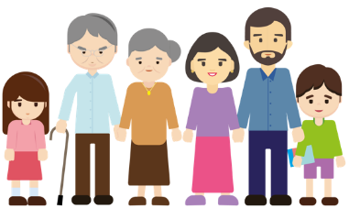
人为什么需要家庭？随着时代的变迁、经济的急速发展、流动人口的增长以及独生子女文化的盛行，驱使传统的大家庭观念改变，取而代之的是一个个核心家庭。纵然家庭规模日渐变改，唯一不变的是，家仍是我们安全的堡垒，保护和悉心照顾我们，让我们茁壮成长。即使往后家庭以不同型态存在（如夫妻、单亲、两代、三代等），它在我们人生中依旧担当着重要的角色。

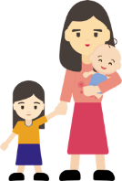

然而，和谐的家庭是靠各个成员致力维系的，家人之间需要真诚相待，同心协力，愿意投入时间、关心、体谅、包容与爱护，并共同承担责任，作出贡献，才能维持和谐的关系及缔造美满的家庭。

工作纸一：家庭对个人成长的重要性
活动一：看图识字
「」在古代表示房子，︿是屋顶，两边直划象征左右墙壁。由于象形文字是由表形的方式构造，因此同一部首衍生的中文字，大抵意思相近，例如「」这个与房屋有关的部首，把各类东西放在屋内便会组成不同意思的字。试运用你的想象力及文字知识，完成下表右栏的「填字」部分。
(i) |  |  |  |  | 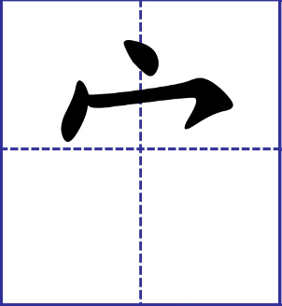  豕
(ii) |  |  |  |  | 女
(iii) |  |  |  |  | 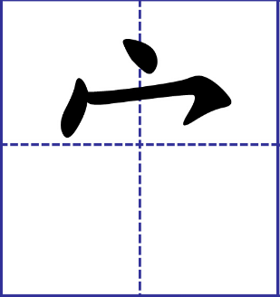  乇
资料来源︰许慎（2017），《说文解字》。
活动二︰家庭的功能
人们常说，「家」是我们的避风港、团聚和栖息的地方。以上活动有为你带来一些体会吗？
- 豕即猪的意思，有猪的家才算富足安定。
- 古代男人出外狩猎，女人在家安全，男人则安心。
- 乇指草木向上生长，下有根之形。中国人常说「落地生根」，宅指的是房子。
家庭功能是指一个家庭存在的目的，以及对其他家庭成员的影响。家庭的形式会随着时代而改变，例如：现今核心家庭的聚会形式与昔日大家庭有所不同，相比下会较为频密和随意，但无论形式上如何改变，家庭功能仍是维系家庭存在的必要条件。例如：隆重与否的家庭聚会仍能让家人聚首一堂，畅谈生活点滴，增进家人间的感情，维系家庭关系。

图1 八种基本家庭功能
资料来源︰费孝通（2005) ，《乡土中国》；邓伟志、徐蓉（2001) ，《家庭社会学》；Eshleman（2003），The family: An introduction。
参考上文，辨析下列情境的家庭功能，在右栏填上答案。
家庭成员 | 情境 | 功能
 | - 你在外受了委屈，有什么不开心也可以回家跟我说，我会支持你的！ | 情感
 | - 每年清明节和重阳节都是我们整个家族的大节日，家人们都会忙碌地准备所需祭品，举家登高扫墓，祭祀先人，祈求祖先福佑后人。 | 宗教
 | - 父母从小教导我做事要有恒心，不应轻易放弃。当我失败时，他们会勉励我不要灰心，再接再厉；当我成功时，他们会称赞我，并鼓励我继续努力。 | 教育
 | - 升中后，你需要买校服、在校午膳及缴交各项费用。虽然支出多了，但你不用担心，努力读书便可！妈妈会提供你一切所需的。 | 经济
 | - 平日，我们一家人都喜欢围在一起看电视，畅谈生活趣事。而每个星期六是我家的亲子日，爸妈不用上班，我和哥哥也不用上学，一家人便会到处游玩。 | 娱乐
 | - 好孙儿，你大学毕业后，快点结婚和生孩子，传宗接代的事情就交托给你。爷爷会替你照顾孩子的！ | 生育
 | - 父母年事已高，我需要在日常生活上对他们加倍照顾。 | 保护
 | - 爸爸常常提醒我，到别人家作客，必须礼貌地称呼屋内各人并向他们问好，这样才是一个有教养的孩子。 | 社会
反思问题：
根据活动二，以及个人经验，回答以下问题：
- 列举你在家庭中最少一个功能，并加以说明。
例如︰
- 情感功能：当家人不开心时，我会安慰他／她，让他／她明白他／她不是独自面对的。
- 保护功能：如果弟妹不舒服，我会尽心照料，让他们充分休息。
- 宗教功能：每逢节日，我都会协助外婆和妈妈准备祭祀祖先的物品，并一同前往拜祭。
- 娱乐功能：爸爸工作很辛劳，假日我会陪他踏单车，让他可以放松一下。

- 家庭对你来说有何重要？试列举生活例子以作说明。
例如：
- 家人是我最宝贵的东西，每当我伤心的时候，都会与家人倾诉，爸妈不单安慰我，哄我开心，并会指出事情的核心，教会我很多做人的道理。

- 选择其中一个家庭功能，说明你往后如何发挥这个功能。
例如：
- 经济功能：父母辛劳工作，提供一个舒适的环境让我成长，将来我一定会回馈并供养他们，让他们享福。
- 保护功能：我将来成为父母亲后，一定会好好照顾我的孩子，让他们健康地成长。
- 教育功能：我会指导弟妹，培养他们正面的价值观，希望他们将来贡献社会。

小结
家庭在人类社会存在久远，由古至今，我们的社会都是以家庭为本位，「家」不单是群居生活所衍生的社会单位，更是我们生活中的重心，与生俱来的情感需要，而且家人所给予的安全感和归属感更是无可取替的。


我们从出生、成长到退休，家庭都为我们提供基本的需要如食物、居所、照顾及教育，也给予爱和关怀，这些均是我们幸福的泉源。家人之间可以相互支持，彼此成全；可以牵挂惦念，分享点滴；可以冷暖互知，相偎相依。不论在外经历多少风雨，当我们回到家里，便可以享受晴空般恬静而温暖的感觉，这便是家庭对我们重要的原因。

拥有美满的家庭，能使我们生活不断优化，生命质量得以提高，但这并非从天而降，而是需要我们努力建设和维系。因此，我们不单需要理解家庭所给予的功能，更要致力发挥，共同缔造和乐融融的家。



附录一
知多一点点：家庭是什么？
家庭和社会的关系
中国传统文化极重视家庭观念，古代社会都是以大家庭为最典型的理想家庭。中国人对社会关系有明确的次序。著名社会学家费孝通（2005）提出以自己为中心，如同石子投入水中的正中心，而投石产生的涟漪，一个个圈子，以比喻社会亲疏关系。一圈圈推出去，愈远便愈薄弱。儒家称之为五伦，包括君臣、父子、夫妇、兄弟和朋友。

表1 古代学者及不同学科领域对「家庭」的见解
图2 社会的亲疏关系
古代学者及  不同学科领域 | 对「家庭」的见解
孔子 | 家庭的伦理关系概括为父慈子孝、兄友弟恭、夫义妇顺。
孟子 | 家庭是国家之本，「天下之本在国，国之本在家，家之本在身」。
世界人权宣言 | 成年男女，不受种族、国籍或宗教的任何限制，有权婚嫁和成立家庭。家庭是天然的和基本的社会单元，并应受社会和国家的保护。
社会学家 | 家庭是以婚姻与婚姻契约为基础的一种社会安排。
人类学家 | 家庭是一群亲属住在一起，生育并养护子孙成长的团体。

中国人重视自己，也重视家庭的和谐。即使现今家庭结构改变，大多以小家庭为主，这个观念也没有改变。另外，父母的教育方式亦趋双向，虽是家庭领导者，但已不会事事要求子女完全服从，而多采用正面的沟通方式教养子女。因此，子女作为家庭的一分子，不但要孝顺父母及养育亲人，亦要承担家庭的责任，传承家庭的意义。


资料来源︰费孝通（2005），《乡土中国》；邓伟志、徐蓉（2001），《家庭社会学》；Eshleman（2003），The family: An introduction；Ma（2007），The differential mode of association: Understanding of traditional Chinese social structure and the behaviors of the Chinese people。
工作纸二︰家庭冲突的成因
家庭是家庭成员共同生活的地方。由于各个家庭成员都是独立个体，性格、思想各异，有着不同的喜好、习惯、价值观及需要，因此成员间容易产生磨擦甚至不同形式的冲突。

冲突主要是指个体因目标、认知、情绪或行为等持不同甚至相反立场，以致在思想上或实际上出现不协调的情况。以下是青少年容易与家人产生冲突的范畴。

图3 青少年容易与家人产生冲突的范畴

节录及改写自︰香港青年协会（2006，2013），《「家长及青少年看亲子冲突调查报告」》，《现今两代冲突》。
为什么青少年容易与家人发生冲突？

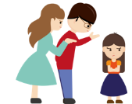
活动一︰冲突成因从何来？
踏入青春期的青少年在思想和生理上都经历巨大转变，他们较容易与家人发生冲突。冲突成因包涵各个方面，但当中沟通失效是冲突的根源。当彼此关系出现嫌隙，而沟通方式亦出现问题，加上两代人拥有不同的价值观，有时无法互相理解，双方便难以恰当表达和听取感受或意见，导致冲突频生。以下是家庭冲突常见的成因。
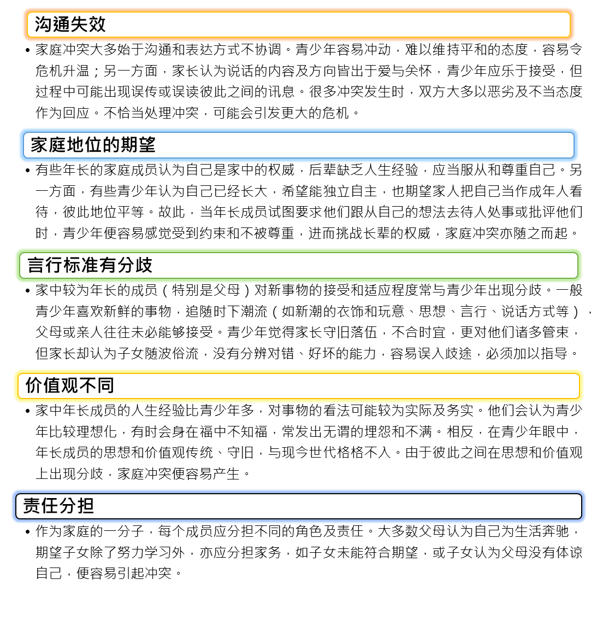
节录及改写自︰小童群益会（2014年4月14日），《青少年亲子冲突的成因》。

根据上文及个人看法，回答以下问题：

- 你认为哪三个是最容易引起青少年与家人冲突的成因？请选择其中一个成因，简单分享自己曾与家人发生冲突的相关经验。
例如：
- 我认为价值观不同、沟通失效、责任分担是最容易引起家庭冲突的成因。
- 以沟通失效为例，有一次我想跟哥哥借用他的背包，他没有聆听我要借用的原因，便一口拒絶，没有一丝商量的空间。虽然我尝试跟他解释借用的原因，他却不听不闻，让我更生气。因此，我便破口大骂，指责他为人自私，最终我们一个星期没有说话。
- 以责任分担为例，有一次运动会完结后，我因为太疲倦，回家便倒头大睡，但母亲却不断要求我帮忙做家务，我不理会她的要求，继续睡觉，岂料母亲却大声责备我，为此我感到委屈和烦躁。


活动二：家庭冲突一定是不好的吗？
人与人之间的相处难免出现磨擦及冲突，家人也不例外。长期的冲突会破坏家人之间的和谐关系，导致关系疏离甚至离异。不过，倘若冲突处理得宜，却可能为家庭关系带来正面影响。

以下方格列出冲突可能为家庭关系带来正面或负面影响。试将以下影响分类为正面或负面影响。
- 避免将来发生同样的冲突 减弱改善家庭关系的动力
- 造成更多误会／问题／争执 增进彼此关系的契机
- 增进对自己及家人的了解 增进沟通 增加将来发生冲突的机会
- 造成更激烈的冲突甚至暴力 学习处理冲突
- 阻碍沟通 增进沟通



正面影响
负面影响
冲突可能为家庭关系带来的正面及负面影响

- 阻碍沟通
- 造成更多误会／问题／对立
- 造成更激烈的冲突甚至暴力
- 减弱改善家庭关系的动力
- 增加将来发生冲突的机会
- 增进沟通
- 增进对自己及家人的了解
- 避免将来发生同样的冲突
- 增进彼此关系的契机
- 学习处理冲突

根据上述活动及个人看法，回答以下问题：

- 长期的家庭冲突会带来什么影响？
- 长期的家庭冲突会破坏家庭关系，家人间互相疏远，甚至不瞅不睬。同时亦可能不断重复同样冲突，原先某些成员的纠纷引致家庭氛围变差，演变成整个家庭的冲突，恶化各个成员的关系。

- 如果家庭冲突处理得宜，可带来什么影响？
- 如果家庭冲突处理得宜，可增进对自己及家人的了解。当大家乐意解决冲突，尝试以平和的态度表达自己的感受，同时易地而处，理解及聆听对方的意见，双方对自己和彼此的了解定能加深，亦可避免相同冲突再次发生。

小结
人与人之间的冲突是无可避免的，但因为一时的冲突而赔上原有的家庭和睦，绝对得不偿失。我们在青春期间容易与家人产生冲突，可能是因为渴望成长，急于让家人认同自己，而产生分歧，却又不懂得应对，稍一处理不慎，可能形成难以弥补的伤害，使家人关系产生嫌隙，甚至决裂。承如上半部分所言，家庭对我们尤为重要，因此处理家庭冲突是人生必须学习的一课。


家庭冲突虽可能演变成家庭关系的危机，但亦同时是增进感情的机遇，关键在于我们怎样处理。如果我们面对家庭冲突，只想着你赢我输，赔上家人关系也在所不计，那冲突必然是危机。反之，如果我们珍惜家人关系，以化解冲突，保护家庭为首要考虑，易地而处，明白对方的立场出于善意、关怀与爱护，冲突也可以是维系和谐家庭关系的重要动力。因此，保持家庭为本，致力维系家人感情的心态才是处理冲突的根本。

在工作纸三至五，我们将讨论如何透过家庭角色、责任与承担；正向沟通和化解家庭冲突的策略来提升家庭凝聚力，以行动的方式维系和谐的家人关系。

教师先让学生上课前完成工作纸三至五，然后在课堂上进行讨论活动和总结。
工作纸三：提升家庭凝聚力（一）：家庭角色、责任与承担
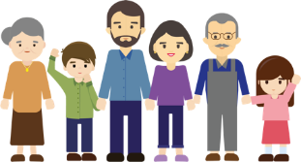
家庭凝聚力是指家人彼此间感受到稳定而紧密连结的程度，而主要的构成部分是爱。提升家庭凝聚力可增进家人之间的联系感、亲密感和幸福感。由于家庭由不同的成员组成，每位成员的人生经验、性格和需要都不尽相同，他们的角色和责任亦因而存在差异。当成员们都清楚自己的家庭角色及其在家庭的重要性，愿意承担相关的责任并作出贡献，维系家庭和谐及增进家人之间的感情联系，家庭凝聚力便会有所提升。

活动一︰家庭角色与责任：谁的责任？
责任指个人承担的职责、任务和使命。在家庭里，成员除了要知道自己的角色，承担自己的责任外，还要彼此关爱、支持、欣赏、分享、体谅、包容，以及感恩对方为家庭的付出，同时愿意作出贡献。一个具有凝聚力的家庭需要各成员分担不同的角色及责任，共同为家庭付出。


举办
活动
关心
家人
赚钱
养家
照顾
家人
提供
意见
大小
家务
外出
工作
专注
学业

细阅以下个案，然后回答问题。
我是国伟，就读中一，与父母及妹妹同住。父母都是上班族，工作时间长，经常早出晚归。他们收入不高，但足够应付家中日常开支。妹妹是家中宝贝，刚上幼稚园，除了哭闹时比较讨厌，她平日是家中的开心果，擅于制造笑料，让我们捧腹大笑。妹妹很喜欢上学，亦喜爱放学后分享幼稚园的情况。

我平日除了上学，还有其他家庭任务，例如：帮忙照顾妹妹、清洁家居和清洗碗筷。如果爸妈下班晚了，我会帮忙买菜及做饭。我在学习方面有点落后，但我知道家中没有余钱聘请补习老师，所以我常请教老师和同学，希望平日多加用功，可将勤补拙。

平日父母都很忙，但只要他们空闲便会与我们聊天并分享工作感受，我觉得很有趣，所以我也很珍惜跟爸妈一起的时光。虽然，有时爸妈也会啰唆，但我将它视为他们爱我的一种沟通方式，就像有时我也会在家闹小脾气一样。我们多点爱，少点冲突，这才是一个幸福的家。

我们很少出外游玩，因为爸妈放假时，都要处理家中大小事务，指导我的功课，照顾妺妹，已经没有太多休息时间，他们还要定时探望住在附近的外婆。爸爸常说，孝敬长辈和扶助弱小都是我们应尽的责任，而且外婆也有很多宝贵的人生阅历，让我们学习，当我和爸妈有争执时，她亦会安抚我们情绪，帮忙解决问题。我很感谢父母不辞劳苦地养育我和妹妹，希望能够快点长大，早日孝顺父母，报答他们养育之恩，也为这个家作出贡献。



讨论问题：
- 学生四人一组，讨论个案，并完成下表。

人物 | 家庭角色 | 责任
- 国伟父母 | 养家者  照顾者  被照顾者  情绪支援者  料理家务者  教导者  学习者  娱乐者  其他: _____ | 1. 养家者  例子：负责家庭开支，为生活打拼。  _______________________________________  - 照顾者  例子：照顾家中的小孩及老人。  _______________________________________  - 教导者
  指导功课及教导子女孝顺的重要性。
- 国伟 | 养家者  照顾者  被照顾者  情绪支援者  料理家务者  教导者  学习者  娱乐者  其他: _____ | 1. 料理家务者  被照顾者  - ____________  学习者  - _____________
  帮忙买菜及煮饭。
  得到家人的照顾从而成长及学习。
  接受父母的指导及向外婆学习做人道
  理。

- 国伟妹妹 | 养家者  照顾者  被照顾者  情绪支援者  料理家务者  教导者  学习者  娱乐者  其他: _____ | 1. 被照顾者  学习者  2. ____________  娱乐者  3. _____________
  得到家人的照顾从而成长及学习。
  上幼稚园学习及成长。
  为家庭营造欢乐气氛，提供娱乐。
- 外婆 | 养家者  照顾者  被照顾者  情绪支援者  料理家务者  教导者  学习者  娱乐者  其他: _____ | 1. 教导者  被照顾者  2. ____________  情绪支援者  3. _____________
  将经验、技能、想法传授下一代。
  享受家人的照顾
  支援国伟父母及子孙的情绪。

2. 根据国伟的个案、问题一及个人看法，回答以下问题：
- 你认为国伟家人有承担自己在家中的责任吗？试以其中一个成员的角色和责任来支持你的看法。
- 有，国伟父母是养家者和家务料理者，他们赚钱养家，处理家中大小事务；他们亦是国伟和妹妹的照顾者和教导者，给予他们照顾及身教言教，同时亦教导国伟需要孝敬长辈，一同照顾外婆；国伟父母亦是国伟和妹妹的情绪支援者，他们空闲时与国伟和妹妹聊天并分享工作感受，时刻留意子女的情绪并作出反应。

- 活动引言提出，「在家庭里，成员除了要知道自己的角色，承担自己的责任，还要彼此关爱、支持，欣赏、分享、体谅、包容，以及感恩对方为家庭的付出，同时愿意作出贡献。」试在国伟的个案中，找出国伟家人对家庭成员展示正面价值观和态度的例子。（有关价值观和态度以粗体字显示。）

价值观和态度 | 成员 | 例子
- 关爱 | 例子：国伟 | 帮忙照顾妹妹。
- 支持 | 国伟 | 勤奋学习以减省补习开支
- 欣赏 | 国伟 | 欣赏父母不辞劳苦为家庭贡献；欣赏妹妹可爱，常为家人带来欢乐
- 分享 | - 妹妹  - 父母 | - 和家人分享幼稚园的情况  - 与子女聊天并分享工作感受
- 体谅 | 国伟 | 体谅父母工作辛劳，帮忙照顾妹妹、清洁家居和清洗碗筷
- 包容 | 国伟 | 包容妹妹哭闹时比较讨厌；包容爸妈有时候的啰唆
- 感恩 | 国伟 | 感恩父母不辞劳苦地养育他和妹妹，认为自己活在幸福的家庭中
贡献 | - 国伟  - 父母 | - 帮忙照顾妹妹、清洁家居和清洗碗筷、帮忙买菜及做饭  - 赚钱养家、支援孩子的情绪、照顾家人

- 你认为自己在承担家庭责任及对家人的正面态度上表现如何？试邀请家庭成员和你一起检视和反思，并在下方表格填写最少一项良好表现及一项需要改善的地方。

 | 承担家庭责任 | 对家人的正面态度
良好表现 | （学生自由作答。） | （学生自由作答。）
需要改善的地方 | （学生自由作答。） | （学生自由作答。）

活动二：谁明父母心
「渠王」古伟明已在渠务署工作逾30年，星期一至五都要轮班，周六日亦要上班，遇上紧急情况，不论黄雨、红雨、黑雨，或在任何热带气旋警告发出时，他都要随时候命，包括在「紧急事故协调中心」24小时轮流当值。由于工作时间不稳定，古伟明的12岁儿子曾投诉他经常不在家，作为父亲唯有耐心向儿子解释，自己的工作是服务社会，希望儿子长大后会明白多些。
节录及改写自：香港经济日报（2018年6月10日），《「渠王」好爸爸为服务社会牺牲亲子时间：望儿子长大后会明白》。

根据工作纸三的讨论及个人看法，回答以下问题︰

- 故事人物与儿子发生了什么问题？
儿子感觉自己被忽略，而且不能经常与爸爸见面。爸爸心里虽然很想陪伴家人，但因工作时间不稳定，需要随时候命，以致分身不暇。

- 参考国伟的个案，假如你是故事人物「渠王」的儿子，你会怎样处理这个问题？
例如：
- 我会与爸爸真诚分享，不以埋怨的态度，让他知道我想念他，希望能多点时间和他相处；同时我亦会体谅爸爸工作辛劳，需要不定时上班，包容爸爸为了贡献社会，而牺牲了我们的相处时间，我会珍惜与爸爸相处的时光。同时冀盼快点长大，早日照顾爸爸，减轻他的家庭负担，并效法他的精神，努力为社会作出贡献。

小结

当遇到挫折时，家庭便是我们避风的堡垒，回到家中可以歇息，得到家人的温暖、关怀和滋润，进而获得力量，再接再厉，面对难关。因此，拥有家庭凝聚力是至关重要。当家庭拥有凝聚力，便会有齐心一致的感觉，遇到困难，不会像一盘散沙各自为政，反之会彼此关心，同心协力地解决问题，没有分你或我，只以家人为本位，凡事一起面对。而这种凝聚力，不是单凭一己之力便可建立，需要各个成员致力维系，才可培养出来的。

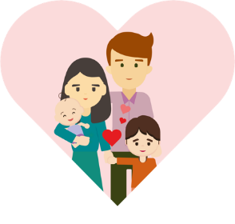
每个家庭成员都有着自己的角色和责任，成员应以守规尽责的态度，各司其职，承担责任，为家庭作出贡献。此外，家人之间也要互相包容及体谅，欣赏对方的心意和懂得感恩，保持良好的沟通，才能提升家庭凝聚力。例如：父母尽心尽力养育我们，我们应该孝顺他们，减轻家庭不必要的负担，并常存感恩之心，体谅家人工作的辛劳；对兄弟姊妹更要相亲相爱，和睦共处，对幼小者更应多加照料。

在工作纸四，我们将会从沟通方式讨论如何提升家庭凝聚力。
单元1.2人际关系与社会共融
第一部分：提升家庭凝聚力
（第三及四课节）
学与教材料
教师先让学生上课前完成工作纸一至二，然后在课堂上进行讨论活动和总结。
工作纸四︰提升家庭凝聚力（二）：正向沟通
家庭凝聚力除了透过各自承担家庭责任外，亦可藉家人间的良好沟通来提升。沟通指由两个或以上的人通过说话、文字或身体语言交换讯息、事实与态度，包括发送及接收。良好沟通可以增进对自己及家人的了解，减少因为误会或无心之失而引致的冲突。同时更能增进彼此的理解和互信，增添家庭生活的乐趣，从而提升家庭的亲密感和幸福感。谨记「一样米养百样人」，人与人之间存在个别差异，因此才需要透过沟通互相了解，我们需学会尊重、欣赏、接纳和肯定每一个人，这样良好沟通便会近在咫尺。

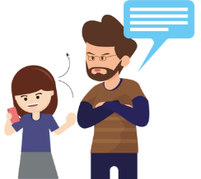
沟通方式：单向与双向沟通
- 单向沟通指只有说话者表达，聆听者没有在意或回应。
例如：爸爸请晶晶帮忙指导弟弟做功课，但晶晶只顾追看剧集，对爸爸的请求充耳不闻。

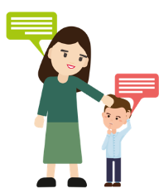
- 双向沟通指双方都聆听及表达意见，并适当地回应对方。
例如：妈妈跟志豪分享工作中的趣事。志豪乐于聆听，亦表示庆幸妈妈有一班好同事帮忙。

你认为以上两种沟通模式，哪种模式比较具备同理心以及能够达致良好沟通？为什么？

活动一︰正向沟通由我做起
在工作纸二，我们知道家庭冲突大多始于不良的沟通。不良沟通非但破坏家人关系，更会影响个人的成长。学习正向沟通有助促进开放、正面及积极的沟通。沟通过程中，如果我们将心比己，以同理心与家人相处，使他们感到备受尊重与关怀，彼此会更愿意坦诚分享想法及感受，减少误会和争执，提升家庭凝聚力。

正向沟通是指双向且有质素的沟通方式。说话者及接收者积极参与沟通过程，说话者需要清晰且心平气和地表达讯息，而聆听者亦应专注及耐心聆听。透过分享生活的乐与苦、欣赏或感恩的事，一家人随之投入并享受沟通时间，同时通过这种正向思维，取代责备、埋怨等负面沟通。

我们可通过正向沟通五常法学习如何促进正向沟通。正向沟通五常法包括常喜乐、常赞美、常聆听、常投入及常细味。家人之间运用正向沟通五常法，用心倾听、培养同理心、互相欣赏、学会感恩，以及用正面、积极的态度，保持双向沟通，建立互信，提升家庭凝聚力。下表列出一些运用正向沟通五常法的沟通模式和行为目标（生活例子）。

表2 正向沟通五常法
正向沟通五常法 | 沟通模式 | 行为目标（生活例子）
常喜乐 | - 回想并与家人分享每日所发生的快乐事或记下对家人感恩的事件。  - 对家人多包容、多体谅、少埋怨、少责备。 | - 分享学校发生的趣事。  - 不开心的时候，回想事件带来的正面影响，以取代埋怨和责备，并正面地与家人分享想法。
常聆听 | - 不打断发言，保持耐性。  - 留心家人的说话及注意身体语言。  - 从对方角度出发，留意说话背后的感受。 | - 待家人说毕，才作回应。  - 跟家人谈话时，眼睛望着对方，保持友善的表情及姿势。  - 代入家人的处境，思考他们说话的用意，才作出回应。
常赞美 | - 多说赞美、感谢及肯定的话语。  - 以说话或行动表达你对家人的感谢。 | - 每日向爸爸说一句感谢话。  - 每晚替妈妈按摩肩膀。  - 给下班回家的姐姐一个拥抱。
常投入 | - 专注及珍惜家人共聚的时光。  - 沟通过程保持投入及多以同理心积极回应。 | - 吃饭时，不看手机。  - 家人聊天时，分享自己的想法，并以同理心回应家人的意见。
常细味 | - 放慢生活节奏，享受与家人相聚的时光。  - 把握时间与家人沟通。 | - 尽量腾空假日与家人悠闲地度过。  - 举办假日的家庭活动，并积极参与。  - 晚饭后或睡觉前，把握时间与家人倾谈当天发生的事情。

节录及改写自︰香港社会服务联会（2013），《快乐家庭厨房计划之「家庭为本」实务手册》。

- 根据本工作纸、单元1.1自我理解与生活技能 第二部分「情绪管理与提升抗逆力」中的情绪管理技巧及单元1.1自我理解与生活技能 第五部分「规划自我人生」中的SMART原则，试运用正向沟通五常法为自己与家人定立十个行为目标（每项两个目标），以提升家庭凝聚力。
正向沟通五常法计划表
正向沟通  五常法 | 行为目标
常喜乐 | 例子：每天跟爸妈分享一件在学校发生的趣事或能启发你正面思考的事件。  例如︰  - 与家人分享同学间发生的趣事。  - 每天回想一件值得感恩的事，写在纸条或告示贴上，并放在家中当眼位置，与家人分享。
常聆听 | 例如︰  - 每星期少于三次打断对方发言。  - 每次与家人说话时，眼睛望着对方。
常赞美 | 例如︰  - 每天给家人一个拥抱，维持最少10秒。  - 每晚替家人按摩五分钟。
常投入 | 例如︰  - 与家人进餐时，不看手机。  - 每天预留30分钟与家人聊天，并积极回应。
常细味 | 例如︰  - 每次与家人用膳不少于30分钟。  - 每月举办一次家庭活动，并积极参与。

活动二︰「同理」沟通
回想家人曾跟你说过五句印象深刻的话，然后根据本工作纸的讨论，在下表分析他们的沟通方式、你的感受及值得学习／需要改善的地方。
 | 家人身份 | 说话内容 | 沟通方式  （如单向／双向；正向沟通；同理心等） | 你的感受 | 建议改善／值得学习的地方
例 | 妹妹 | 不要太晚睡觉，身体健康最重要。 | 正向沟通、同理心 | 关心、被爱 | 值得学习的地方：关心家人

小结

「罗马非一夕建成」。具有凝聚力的家庭需要各个成员相互付出、维系才能培养出来的。在这条道路上，不免存在分歧、误解与冲突，而心与心的沟通才是化解家庭冲突的主要途径。通过正向沟通达到互相理解、尊重、信任以及体谅，家人终能以同理心谅解对方而解除危机，这往往是建基于善意、爱护与关怀之上。

每个人生来都是独一无二，性格、思想、价值观、习惯等各有差异，当我们领悟这点，在与家人沟通时，便能放下成见。家庭成员应多运用正向的沟通方法（如平心静气地说出自己的想法、倾听并尊重对方的意见、自发以行动展示对家人的在乎、珍惜家人共同相处的时光），向家人表达彼此的关心和感恩。承如正向沟通五常法的技巧，当我们加以运用，不但能从家庭中获得更多的快乐和幸福感，亦能改善自己的不足，成就更积极正面的人生态度。



附录二

知多一点点：家庭关系好与坏，在乎沟通与关怀


增进亲子关系
良好沟通，有助提升家庭成员之间的关系。我们需要了解对方的想法，才能向家人表达关怀及支持。
香港基督教女青年会西环综合社会服务处进行了有关亲子行为与关系的调查。调查访问了超过1,000位家长和小四至中三的学童，当中包括他们眼中的「亲子关系十大补充剂」。结果显示，不论家长还是学童均认为良好沟通远较形式上、物质上的关心来得重要。由此可见正向沟通有助增进亲子关系。

表3 亲子关系十大「补充剂」
 | 家长眼中增进亲子关系的子女行为 | 儿童眼中增进亲子关系的家长行为
第1位 | 与我分享心事(78.8%) | 关心我的感受(62.8%)
第2位 | 接纳我的意见(56.4%) | 信任我(62.7%)
第3位 | 主动咨询我的意见(52%) | 给我赞赏及鼓励说话(62.1%)
第4位 | 主动关心我(51.2%) | 乐意聆听我的心声(52.4%)
第5位 | 自动自觉温习(51%) | 包容我犯错(52.3%)
第6位 | 当我生病时主动关心我(49.2%) | 带我往外地旅行(48.3%)
第7位 | 体谅我的困难(46.3%) | 购买我喜欢的物品(48%)
第8位 | 用功读书(44.8%) | 送礼物给我(47.7%)
第9位 | 主动拥抱或亲吻我(44%) | 容许我自己做决定(44.9%)
第10位 | 认同我为他所作良好的背后动机(35.3%) | 接纳我的意见(44.1%)

资料来源︰香港基督教女青年会（2014），《父母较子女满意亲子关系 反映父
母「自我感觉良好」忽略子女真正心声》。

工作纸五︰提升家庭凝聚力（三）：化解家庭冲突的策略
每个人都希望拥有一个相亲相爱、和谐的家庭，不过，家家有本难念的经，家庭和睦并非垂手可得。承如工作纸二提及，家庭冲突的成因众多，它可以带来正面或负面影响，当中关键取决于家庭成员是否以家为先，愿意同心协力，共同化解冲突。工作纸五将进一步讨论化解家庭冲突的原则、冲突形成的过程及处理冲突的策略，从而提升家庭凝聚力。
当你与家人发生冲突时，你最在乎什么？个人的面子？自尊？胜负？自己还是家人的感受？对其他家庭成员的影响？

化解家庭冲突的原则
面对家庭冲突时，有些人可能因为一时失去理智或为了顾全面子，而使用不恰当的言词或态度指责家人，结果使家人反感，拒絶沟通，甚或造成更激烈的冲突。所谓「赢咗场交，输咗个家，值得吗？」，意思就是赢取自尊心，却因而输掉重要的家人，实在不值得。

因此，我们处理冲突时，要遵守以下的原则，只要以恰当的方式处理冲突，就能情理兼备地处理事情，亦可转危为机。
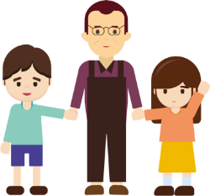
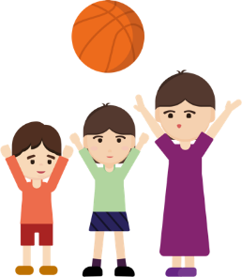
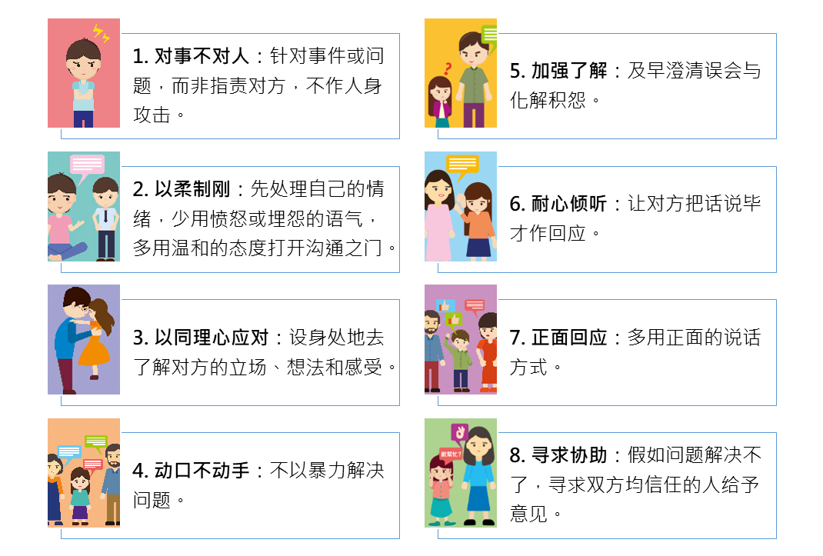

图4 化解冲突的原则
你发现有些化解家庭冲突的原则跟正向沟通五常法相近吗？试把它们找出来。

- 原则2的「以柔制刚」跟「常喜乐」相似。
- 原则6的「耐心聆听」跟「常聆听」相似。
- 原则7的「正面回应」跟「常赞美」相似。



化解家庭冲突的原则跟正向沟通五常法有不少相近之处，因为正向沟通是化解家庭冲突其中一个重要元素。
活动一︰冲突处理策略
每个家庭或多或少都会发生冲突，因为人与人之间的相处，总会产生不同意见、需要、价值观及利益的差异。有些家庭漠视彼此，不瞅不睬，形同陌路，这并不代表没有冲突，反之是忽略其严重性、后果及危害。学习冲突处理策略有助我们面对冲突时，停下来想一想，选择比较合适的方式来应对或化解。


美国学者汤马斯（Kenneth W. Thomas）与基尔曼（Ralph H. Kilmann）所建立的汤玛斯—基尔曼冲突模型（Thomas-Kilmann Conflict Mode Instrument，TKI)将解决冲突的策略分为竞争、合作、妥协、逃避以及让步。

高 | 
關注自己的程度 |       逃避  雙輸  競爭  我贏你輸  妥協  有輸有贏  讓步  我輸你贏  合作  雙贏
低 | 高  合作程度
图5 五种冲突处理的策略

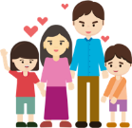
汤玛斯—基尔曼冲突模型有助我们了解处于冲突状态时的行为，预测冲突的结果，从而调整自身的状态以化解危机。当双方关注自己以及合作程度有别，所产生的处理策略亦不一。例如：两者自我感觉良好，坚持己见，不愿合作，便会形成竞争的状态，希望能使对方屈服。反之，如果双方均愿意作出些许让步，则变为妥协的状态。人与人之间的冲突复杂而多变，当我们感到无助时，可透过此评估工具协助选取合适的应对方法。当然，世上没有一个绝对正确的处理方法，需视乎个人的倾向及所处的环境而决定。

表4 五种冲突处理策略
冲突处策略 | 关注自己及  合作程度 | 应对方法 | 好处 | 坏处 | 例子
逃避 | 不关注自己，  也不关注别人 | - 离开现场或转移话题  - 假装问题不存在，不想面对  - 不采取任何措施与他人合作 | - 较适合处理不太重要的问题  - 避免处理后会引起更严重的问题  - 短时间可以冷静，减低紧张气氛或愤怒情绪  - 其他人或能更有效处理 | - 长时间逃避或使问题更严重  - 欠缺回应，损害彼此关系  - 容易造成默认的情况下决策 | - 晓彤不小心把姊姊的平板电脑弄坏了。姊姊很生气要跟晓彤理论。晓彤转身返回睡房，把门关上，暂不面对在房外大吵大闹，气上心头的姊姊。
竞争 | 多关注自己，  少关注别人 | - 攻击、冒犯或伤害别人  - 不惜代价争取自己的利益 | - 时间紧迫，能迅速作出决定  - 难以和对方协商，但能解决即时困境 | - 导致敌意和破坏性的沟通，破坏关系  - 无法关注他人的需求  - 出现被占便宜的情况  - 别人不敢表达意见，以致资讯隔绝 | - 大雄因为替妈妈买药而迟到。美芬觉得大雄让自己白等很委屈，于是只顾指责大雄，拒绝聆听大雄的解释。
让步 | 少关注自己，  多关注别人  （只求满足别人的需求） | - 忍气吞声  - 服从对方的指示 | - 维持和谐关系，避免决裂  - 迅速解决问题  - 表现通情达理及释出善意，有助改善关系 | - 因无法表达自己的观点和感受，而感到不悦  - 付出的贡献没有被重视  - 自身的影响力、威信被降低  - 事情或会因为缺乏周详的讨论而不能妥善处理 | - 哥哥指责弟弟忘记买生日礼物给爷爷，弟弟其实不知道自己负责购买，但也表示明天会立刻购买，息事宁人。
妥协 | 中度关注自己及别人  （彼此退让，以求和平共存） | - 双方都让出部分要求及利益，但同时也保留部分要求及利益 | - 维持和谐关系  - 达成非完美，但可接受的协议  - 可以在短时间内、为复杂的问题提供临时亦有效的方案  - 可以作为合作或竞争失败时的后备方案 | - 未能完全表达要求、想法和感受，为下次冲突留下隐忧  - 为了迅速解决事件而牺牲某些东西，使双方都不能完全满意  - 讨价还价的过程，容易伤害彼此间的信任及感情 | - 柏林午膳时想前往茶餐厅，伟文则想吃小食部的饭盒，可以多点时间留在学校玩桌上游戏。最后，他们同意在附近的快餐店吃快餐再回学校游戏。
合作 | 高度关注自己及别人  （共同合作，以求双方皆满意） | - 采用开放及平等的态度，表达自己的意见  - 澄清各方的要求及差异点，致力达到双赢 | - 可以归纳不同观点  - 考虑他人的意见以达成共识  - 可以学习、彼此获益及解决问题 | - 花费不少时间及精力以达成一致  - 在协作及决策中容易出现冲突及疲累 | - 慧欣原定星期六与一家人到海滩游泳，可是爸爸突然需要上班。经家人商议后，决定改为星期日。

资料来源︰Thomas and Kilmann（2004），Thomas-Kilmann Conflict Mode Instrument (rev. ed.)；Northouse（2018），Introduction to Leadership: Concepts and Practice。

生活在同一屋檐下，发生争执及磨擦是十分自然的。因此，学懂应对冲突之道，是提升家庭凝聚力中不可或缺的一课。

细阅以下两个个案，并根据表4，回答问题。

1. 个案分析

个案１ 电视风云
小敏正在追看电视剧集，弟弟却想转台看足球比赛直播…。

- 办析以下情境使用了什么冲突处理策略，并在右方空格填上答案。
情境 | 冲突处理策略
- 小敏先多看15分钟剧集，然后让弟弟转台看足球比赛直播。 | 妥协
- 弟弟借出电脑给小敏追看剧集，小敏则让出电视给弟弟转台看足球比赛直播。 | 合作
- 小敏避免与弟弟争执，独自回到房间。 | 逃避
- 两姊弟发生争执，弟弟用脚踢打小敏的腿，并强行抢走摇控器转台。 | 竞争
- 小敏决定让弟弟转台看足球直播比赛。 | 让步

- 承上题，你认为哪种冲突处理策略最有效帮助小敏及弟弟解决上述问题？
例如：
- 我认为采取合作的冲突处理策略最为有效。此策略不单避免彼此关系的恶化，亦不用其他家庭成员花费时间和精力作调停，同时尽可能令小敏及弟弟的期望得到满足，教会他们学习解决纷争。


个案２ 你不懂我

浩然是一名中学生，与爸妈和姊姊同住。升中之后，浩然一直用功读书，但同时亦倍感压力。最近，他开始沉迷网上游戏以减轻学习压力。爸妈对浩然的转变为之担心，因此，经常询问浩然的学习情况，但浩然均以不置可否的态度，继续我行我素，让爸妈十分不满。浩然因为学习和沉迷网上游戏的问题，与爸妈发生多次口角，彼此间产生很多不满的情绪，关系一直僵持不下。

在个案1，我们学习辨析不同的冲突处理策略，现在试运用不同策略帮助浩然处理冲突，请在右方空格填上合适的处理方法。

冲突处理策略 | 处理方法
逃避 | 浩然继续对爸妈采取不置可否的态度，如常玩网上游戏。
竞争 | 浩然与爸妈正面争吵，坚持自己的做法。
让步 | 浩然决定放弃玩网上游戏，避免再与爸妈争吵。
妥协 | 浩然减少玩网上游戏的时间，爸妈也减少询问他。
合作 | 浩然坦诚告知父母有关自己的压力问题，与他们一起寻求解决方法。

- 小组讨论
以四人为一组，讨论以下问题。

参考上文及个人看法，回答以下问题：

- 假如你是浩然，你会采用哪种冲突处理策略解决上述问题？为什么？如何处理？
例如：
- 合作。家庭成员各有自己的想法，需要以开放及合作的态度了解对方的感受及难处，以及澄清误解。故此，家人之间可以用合作方式说明自己的期望及建议，共同选取合适的方法解决问题。
- 我建议浩然分享自己的学业压力，亦可解释自己能保持学习进度，以释除父母的疑虑，同时父母亦应解释多番询问是出于善意的关心，只是不瞅不睬的态度令他们无所适从。我相信当双方互相理解对方的感受与难处，就能共同商议更好的解决方案，例如：规定浩然的游戏时间或家人与浩然空余时一同做运动等藉此减压，定可化解冲突。

- 你曾经与家人发生冲突吗？如有，忆述及写下当时的情况，并提出你会采用哪种冲突处理策略来化解这个冲突？为什么？
例如：
- 有。我曾经因为学业成绩问题与家人发生冲突。当时的我很努力准备考试，奈何成绩依然不太理想，为此感到无助及伤心。当时父母并不知情，只是在考试后一直询问我的成绩，我一时压抑不住便与父母顶撞几句，之后互不瞅睬。
- 我会采用合作方式，坦诚表达成绩下滑的状况，并解释当时顶撞时的心情，期望父母体谅，同时寻求他们的协助，共同思考解决办法。同时我会多请教老师和同学，找出改善方法，以免父母担心。

总结
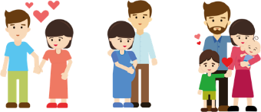
「家庭」是我们呱呱落地后最先接触的环境，是生活中不可或缺的摇篮，亦是往后人生的基石。在日常生活中，家人的爱、关怀和温暖，能给予我们无限的欢乐和力量。当遇到困难、逆境或挫折时，家人的呵护、陪伴和扶持，能为我们注入新力量，再次敢于面对挑战及困难，重新出发；当犹豫不定、面临抉择时，家人的分享、尊重和鼓励，能使我们加强勇气、自信，乐于活出自己的人生。因此，家庭发挥的各种功能，不单帮助我们成为一个更好的人，占个人成长中重要的一席位，更是我们的避风港，成为人生中最坚硬的后盾，这就是人需要家庭的原因。然而，在歌颂家庭重要的同时，我们生活上反倒习以为常，把家庭的一切视作理所当然。家庭如空气，我们时刻都需要，却往往不自觉，直至缺氧，才察觉它的重要。

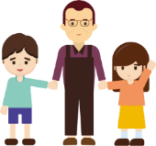
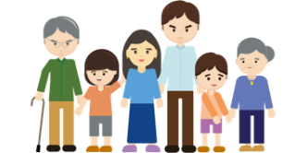
家庭冲突屡见不鲜，成员们拥有各自的想法、性格、难处等，相处中少不免出现分歧或矛盾，但只要懂得弥补，化解误会，家庭关系将可言归于好。我们先认清并承担在家庭中的角色与责任，运用各种处理冲突策略，以及尝试与家人正向沟通，不单能避免冲突产生更多负面的影响，更能增进家人间的了解与感情。只要我们视冲突为提升家庭凝聚力的契机，凡事以家庭为先，在过程中了解冲突的成因，细心聆听，并以同理心、尊重、包容、耐性、理解的态度，同心协力寻求解决方法。当我们领悟这种心态，定能与家人携手共建快乐、和谐的家。

青少年在家庭里有责任和角色，并且需要作出贡献。青少年应该多从其他家庭成员的角度思考，体恤其他人的困难和需要，均有助增加家庭凝聚力，营造幸福家庭。
「树欲静而风不止，子欲养而亲不待」，对待「家庭」，应时刻怀着感恩的心， 把握当下，爱得及时，与家人共同缔造属于我们的美好回忆。今日作为子女的我们，他日便成为别人的父母亲，「家庭」这课题终离不开我们的人生，及早学会与家人相处，把思想传承下去，让「家」的爱得以延续。

趣味悦读
附錄三
教导有方
家庭教育对孩子成就的影响甚巨，特别是中国人一向重视家庭教养，父母及亲人都希望透过日常生活，教导子女待人处世应有的态度及行为。在正面积极的家风熏陶濡染下，子女自然获益良多。以下几位名人，从小得到父母悉心栽培，加上自己后天的努力，最后获得显赫的成就。

孟母三迁  孟母与孟子 | 孟子小时候由母亲独力抚养，家靠近墓地。孟子与邻近的孩子们一起扮演筑建坟墓或模仿别人哭拜的游戏。孟母认为这样的环境不利儿子学习，于是迁到城里居住。搬到城里后，孟子模仿别人做生意和玩杀猪的游戏。孟母认为这样的环境不佳，于是决定再迁到学宫旁边居住。有一天，孟子逃学回家，孟母即拿起剪刀把织布机上正在编织的布剪断，劝喻孟子求学如织布，需要点滴累积。自此，孟子发奋向上，终成一位流芳百世的圣贤。
理财有道    约翰洛克菲勒 | 约翰洛克菲勒是美国历史上第一位亿万富豪，亦是著名的银行家、石油大亨及慈善家。他一生努力赚钱，亦将下半生奉献于慈善事业，晚年更将大部分财产捐出，其中最为人津津乐道是他的祖传教育方法。老约翰洛克菲勒和孩子约定零用钱的使用方法，起始标准为每周1美元50美分，他要求孩子用笔记簿记下每笔收入和开支，如果当周的记录令他满意，零用钱便会随之上涨，反之亦然。除了鼓励记录开支外，他亦鼓励孩子做家务赚钱，如擦皮鞋、剪草及打扫等，皆可获得额外金钱。直至今日，洛克菲勒家族依然是世界上最富有的家族之一，打破「富不过三代」的阴霾，这种成功与当年的家庭教育有着重要的关系。

节录及改写自︰约翰‧D‧洛克菲勒（2018），《洛克菲勒写给儿子的三十封信》；张志君（2015），《跟古代名人学家风家教》。

反思问题：
1. 你有受到父母或亲人的影响吗？如有，哪方面？
2. 我们的名字通常包含父母对我们的期望或一些特别的意思。你知道你的名字包含父母什么期望或特别意思吗？快去问问你的家人了解更多！
参考资料
小童群益会 (2014年4月14日）。《青少年亲子冲突的成因》。

防止虐待儿童会（2015）。《本港及新来港「家长及儿童对体罚、精神伤害、独留
和家居安全的态度和理解」调查》。防止虐待儿童会。

香港经济日报（2018年6月10日）。《「渠王」好爸爸为服务社会牺牲亲子时间：
望儿子长大后会明白》。
https://topick.hket.com/article/2091541/「渠王」好爸爸为服务社会犠牲亲子时间：望儿子长大后会明白?mtc=10016

香港基督教女青年会（2014）。《父母较子女满意亲子关系 反映父母「自我感觉良
好」忽略子女真正心声》。
https://www.ywca.org.hk/zh-hant/%E6%96%B0%E8%81%9E%E7%A8%BF/%E7%88%B6%E6%AF%8D%E8%BC%83%E5%AD%90%E5%A5%B3%E6%BB%BF%E6%84%8F%E8%A6%AA%E5%AD%90%E9%97%9C%E4%BF%82-%E5%8F%8D%E6%98%A0%E7%88%B6%E6%AF%8D%E8%87%AA%E6%88%91%E6%84%9F%E8%A6%BA%E8%89%AF%E5%A5%BD-%E5%BF%BD%E7%95%A5%E5%AD%90%E5%A5%B3%E7%9C%9F%E6%AD%A3%E5%BF%83%E8%81%B2
香港青年协会（2006）。《「家长及青少年看亲子冲突调查报告」》。香港青年协会。
https://www.edb.gov.hk/attachment/tc/curriculum-development/4-key-tasks/moral-civic/NewWebsite/family/11_data_conflict.pdf
香港青年协会（2013）。《现今两代冲突》。
https://yrc.hkfyg.org.hk/wp-content/uploads/sites/56/2017/12/2013年08月15日-現今兩代衝突.pdf
香港社会服务联会（2013）。《快乐家庭厨房计划之「家庭为本」实务手册》。博学出版社。http://webcontent.hkcss.org.hk/FS/familykitchen/files/practiceManual_final.pdf
约翰‧D‧洛克菲勒（2018）。《洛克菲勒写给儿子的三十封信》。海鸽文化。
许慎（2017）。《说文解字》。中华书局。
张志君（2015）。《跟古代名人学家风家教》。商务印书馆国际。
费孝通（2005）。《乡土中国》。北京出版社。
邓伟志、徐蓉（2001）。《家庭社会学》。中国社会科学。
Eshleman, J. R. (2003). The family: An introduction. Allyn & Bacon.
Ma, R. (2007). The differential mode of association: Understanding of traditional Chinese social structure and the behaviors of the Chinese people. Journal of Peking University (Philosophy and Social Sciences), 44(2), 131–142.
Northouse, P. G. (2018). Introduction to Leadership: Concepts and Practice. SAGE.
Thomas, K. W., & Kilmann, R. H. (2004). Thomas-Kilmann Conflict Mode Instrument (rev. ed.). CPP, Inc.



